Национальный исследовательский университет

«МЭИ»

Институт радиотехники и электроники

Кафедра радиотехнических систем

Навигационно-связные радиосистемы

Контрольная работа №2

Системы RFID, назначение, стандарты, архитектура, типы сигналов, основные характеристики

Студент: Юрьев Д.С.

Группа: Эр-15-15

Вариант: 9

*Москва, 2020*

RFID (англ. Radio Frequency IDentification, радиочастотная идентификация) – способ (или технология) автоматической идентификации объектов, в котором посредством радиосигналов считываются или записываются данные, хранящиеся в так называемых транспондерах, или RFID-метках.

RFID-метка — это радиоэлектронное устройство, которое состоит из двух основных компонентов – антенны и микрочипа. Антенна необходима для улавливания электромагнитных волн RFID-антенны. ЭМ-волна превращается в электрический сигнал, электроэнергию для питания самого чипа, а также для передачи ответного сигнала. Ответный сигнал формируется исходя из данных, записанных в RFID-метках. В RFID-метку могут быть записаны пользовательские данные, в том числе её уникальный номер, который как правило кодируется производителем и в последствии не может быть изменен.

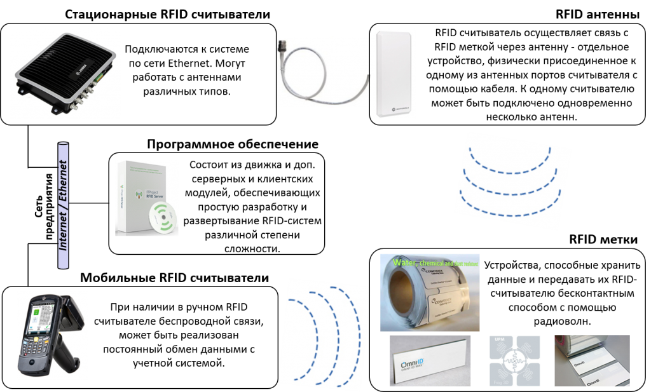

Рис.1. Схема работы системы RFID-меток

RFID-метки различаются по:

1. *Рабочей частоте*

* сверхчастотные (860—960 МГц) — метки с наибольшей дальностью действия, изначально разрабатывались для удобной организации складского хозяйства;
* высокочастотные (13,56 МГц) — недорогие и экологически безопасные метки, используются в логистике и платежных системах, устанавливаются в карты для оплаты проезда в автобусах, метро и другом общественном транспорте и т.п.;
* низкочастотные (125—164 кГц) — подобные теги обычно применяются для чипирования животных и людей, не позволяют считывать информацию на большом расстоянии;
* транспондеры ближнего действия (UNF) — в отличие от остальных меток работают в условиях повышенной влажности, а также (за счет магнитного поля антенны) передают сигнал даже при наличии металлических частей в упаковке продукции.

1. *Источнику питания*

* пассивные метки — у них нет встроенного источника питания. Необходимую для работы энергию они получают от считывающего оборудования. Являются наиболее дешевым, а следовательно, самым распространенным вариантом.
* активные метки — оснащены встроенной аккумуляторной батареей, благодаря которой с установленной периодичностью самостоятельно передают идентифицирующую информацию.
* Полупассивные метки с встроенной батареей — передача сигнала с такого идентификатора активируется при запросе, который поступает от радиопередатчика.

1. *Типу памяти*

* RW — позволяет многократно записывать и стирать идентифицирующую информацию.
* WORM — после покупки на них можно записать необходимую информацию и многократно ее считывать. Стереть сведения с таких тегов нельзя.
* RO — информация на транспондеры записывается только один раз при изготовлении. Стереть часть данных или добавить дополнительные сведения нельзя. Именно такие метки используются для идентификации товаров.

1. *Исполнению*

* PRAT — здесь используется активный транспондер и пассивный приемник информации, дальность работы системы может достигать 600 м.
* ARPT — противоположность предыдущему типу: активное устройство для получения данных передает сигнал и принимает ответ от пассивного тега.
* ARAT — передатчик в такой системе всегда активен, транспондер же может быть как активным, так и пассивным со встроенным аккумулятором.

Основные характеристики:

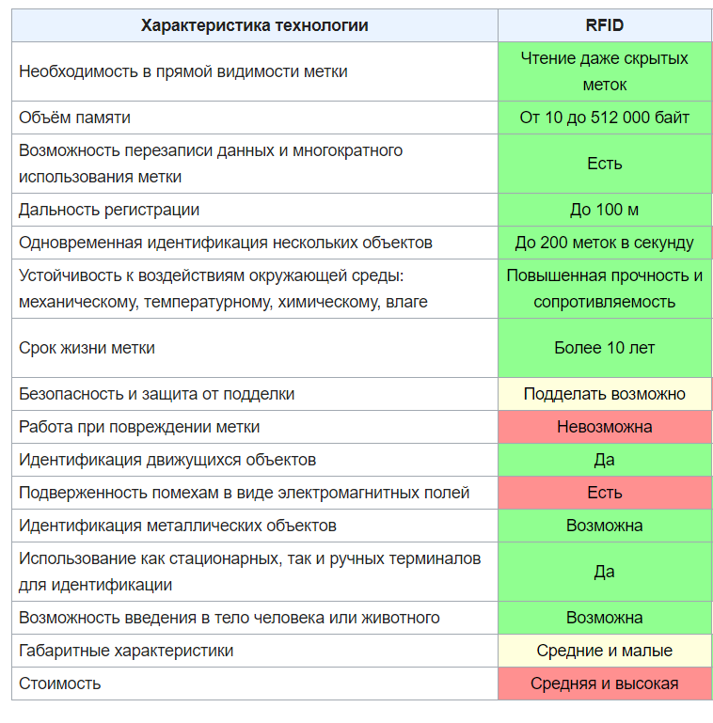

Невысокая стоимость, простота использования и большая дальность считывания позволили RFID-меткам занять место не только в бытовой жизни, но и во многих сферах бизнеса. Сейчас подобную технологию можно встретить буквально везде: маркировка одежды и других товаров, проезд в общественном транспорте и даже в библиотеке.

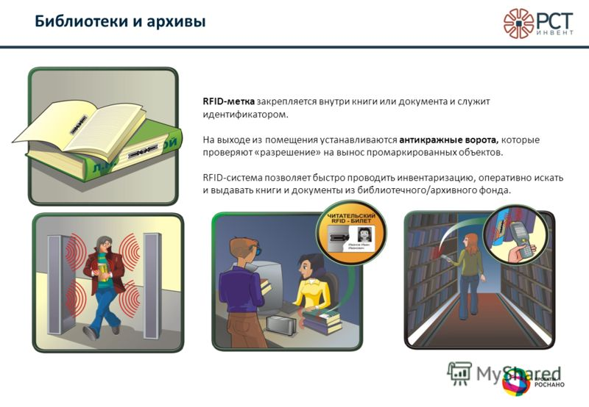

Рис.2. Пример использования RFID-меток в библиотеке.